附件3
董秘资格在线培训操作指南

一、如何登录？
登录上证路演中心网站http://roadshow.sseinfo.com/，点击“培训→董秘培训”，选择当期培训，进入本场培训主页。

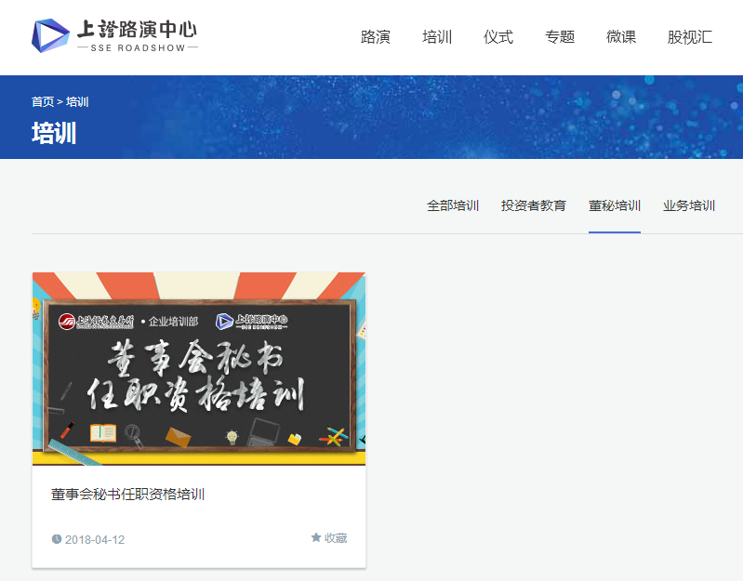
点击“进入培训”，跳转至上证服务通行证登录界面，用学员手机号进行注册(手机号与报名手机号相同,不得更改)。请妥善保存初始密码，在密码遗失的情况下以“短信登录”或“找回密码”方式登录。
非当期培训学员无法注册学习。
技术支持电话：021-68791160，68819466。

二、如何在线学习？
具体培训页面分为两个栏目，“培训视频”和“培训文档”。
“培训视频”中可以观看本次在线培训的视频列表，点击即可观看。下次点开视频时将从上次观看的位置继续播放。

“培训文档”中包含本次培训的所有课件，点击相应标题即可阅读或打印。
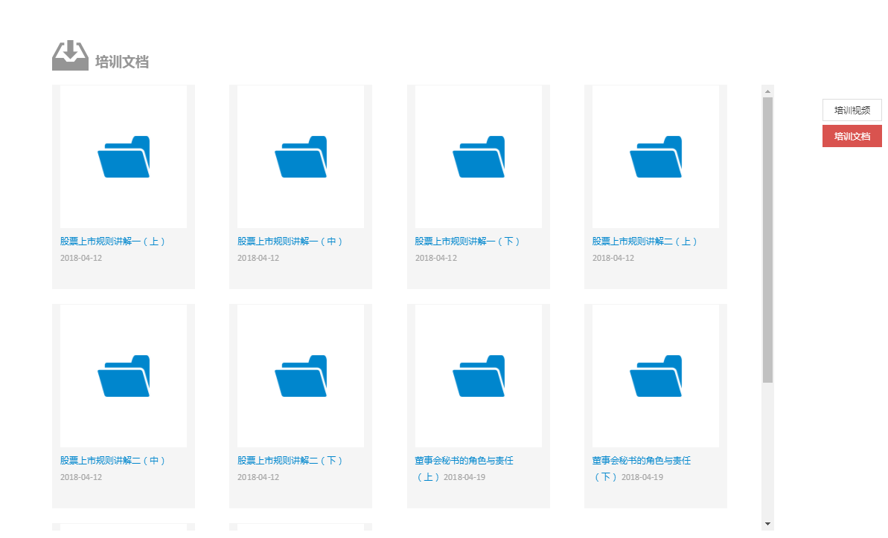
请各位学员务必在现场培训前完成线上所有课程的学习。

